OŚRODEK ROZWOJU OSOBISTEGO I DUCHOWEGO „TU I TERAZ”

W NOWYM KAWKOWIE www.tuiteraz.eu

zaprasza 14-16 czerwca 2019 na warsztat:

W STRONĘ ŚWIATŁA.
HOLISTIC DANCE LANGUAGES
POWRÓT DO ŚWIATŁA – POWRÓT
DO EKSTAZY.

PROWADZI: ZOLA DUBNIKOVA

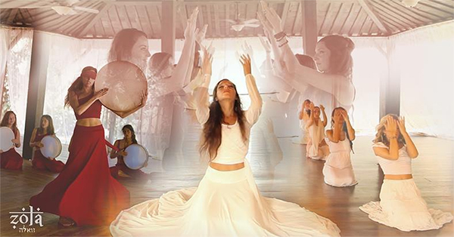
W czerwcu 2019 roku będziemy mieli zaszczyt gościć Zolę Dubnikovą
po raz drugi w Polsce!

Zapraszamy na intensywny warsztat weekendowy Holistic Dance Language „Powrót do Światła - Powrót do Ekstazy”, stanowiący część unikalnego programu rozwojowego dla kobiet.

Ta taneczna podróż odbędzie się na przednówku Letniego Przesilenia kiedy to będziemy świętować najdłuższy dzień roku jako symboliczny powrót światła po długim czasie zimowej hibernacji. Jest to idealny moment by skupić się na naszych intencjach, na tym, co chcemy kreować
i manifestować w swoim życiu, i poczuć czym jest nasze wewnętrzne budzenie się do światła i do współtworzenia Całości.

Wiele z nas zaczyna odczuwać na bardzo głębokim poziomie swego Istnienia jak niezwykle istotną rolę pełnią nasze ciała w tworzeniu Nowej Rzeczywistości, jak ważne staję się oczyszczanie naszej pamięci komórkowej, by móc w pełni integrować wewnętrzne światło i poddać się wewnętrznemu prowadzeniu. Ten piękny i jednocześnie intensywny proces ma nas poprowadzić do odkrycia naszych twórczych umiejętności, by stać się w pełni świadomym stwórcą naszej rzeczywistości.
W trakcie tej weekendowej podróży, którą wspólnie odbędziemy, zaczerpniemy z mistycznych tradycji Persji, Środkowego Wschodu, Indii, Ameryki Północnej i innych. Poprzez połączenie wewnętrznych praktyk i sekwencji tanecznych ze świętym ruchem i dźwiękiem połączymy się
z naszym sercem, miednicą, Ziemią i oddechem.

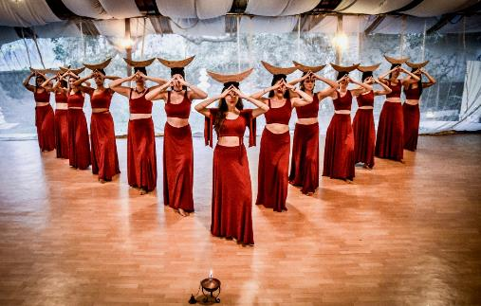

Uwolnimy zablokowaną energię i zbudujemy wewnętrzną moc. Te potężne praktyki otwierają ciało i serce na głęboką łagodność, miękkość, wdzięk i siłę. W przestrzeni, w której obecne są tylko kobiety, uzyskamy dostęp do niesamowitych żeńskich energii, które w naszej kulturze nauczyliśmy się tłumić.

Wspólne zgromadzenia kobiet wspierają uzdrawianie kolektywnej żeńskiej esencji, Siebie i Matki Ziemi. Łagodnie, a zarazem z pełną mocą niesiemy w przestrzeń przesłanie do Świata, budząc ludzkość do życia w pełni świadomości, tworząc tym samym Nową Ziemską Rzeczywistość.
Holistic Dance Language:

Chociaż unikalny styl taneczny Zoli Dubnikovej jest inspirowany tradycyjnymi technikami tańca różnych kultur świata, w rzeczywistości jest on ponadczasowy i przekracza granice kultur. Opiera się na różnorodnych formach ruchu fizycznego, ucieleśnieniu przyjemności, subtelnym języku ciała, rytuałach i wewnętrznej alchemii.

Czerpiąc ze starożytnych tradycji, współczesnej wiedzy o ciele, uzdrawiania ruchem i świętego tańca praktyki te ożywiają nasze ukryte (a właściwie zapomniane) dary i zdolności kreując drogę do odzyskania pamięci ciała. Mamy moc kompletnej transformacji i rozszerzonej komunikacji na wyciągnięcie ręki.

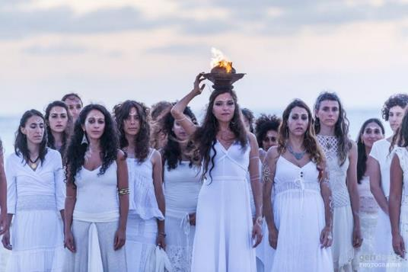
Nauki te prowadzą do zaufania ziemi pod naszymi nogami, zapuszczenia korzeni i "latania" w bezpieczny sposób. Połączenie z Ziemią, miednicą i wewnętrznym głosem daje nam silniejsze ukorzenienie. Połączenie z sercem otwiera bramy nieba. Uczymy się wyjątkowego języka ruchu, mudr i subtelnych zasad energetyki. Poprzez skupienie, słuchanie wewnętrznego głosu, pracę z oddechem
i dźwiękiem oraz wyzwalający transowy ruch pozwalamy naszym modlitwom materializować się w świecie zewnętrznym, zasiewamy ziarna naszych marzeń i najgłębszego powołania wewnątrz każdej komórki w ciele.

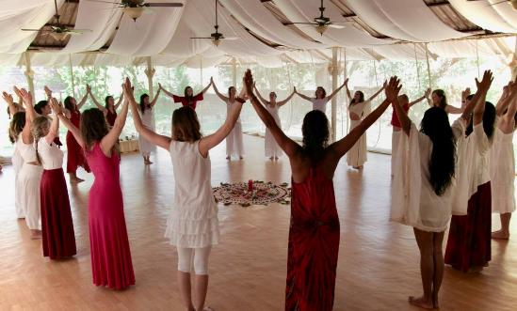

PROGRAM ZAWIERA:
- Praktyki Ziemi (powolny ruch koncentrujący uwagę na głębokim słuchaniu wewnętrznego głosu i odpuszczaniu cielesnych blokad)
- Medycyna Ruchu i Energii;
- trening fizyczny i modelowanie oddechu
- Współczesna nauka o ciele fizycznym i świętej geometrii
- Święte Nauki Kobiet i Praktyki Kobiecych Kręgów
- Rytualne i Mistyczne Tańce wywodzące się ze wschodnich kultur

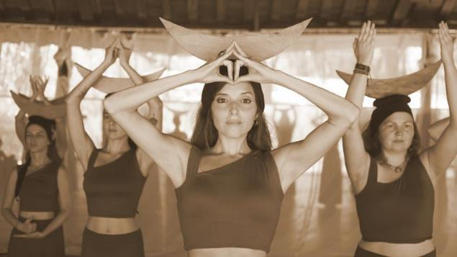

HOLISTIC DANCE LANGUAGES TO:
- Odzyskiwanie Kobiecej Mocy i Siły Życiowej
- Uwalnianie niezdrowych wzorców i blokad z ciała fizycznego
- Pielęgnowanie głębokiego poczucia pokory, wdzięczności i poddania się wyższemu prowadzeniu
- Łączenie się z naszym boskim źródłem i wewnętrzną mądrością
- Otwieranie się na doświadczanie duchowej ekstazy i intuicyjnej mocy

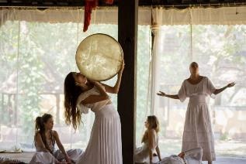

ZOLA DUBNIKOVA

Zola w swoim unikalnym stylu łączy święty taniec, uzdrawianie ruchem, mistrzowskie formy, współczesną wiedzę o ciele, świadomość somatyczną i rytuały. Jej bogate doświadczenie połączone
z absolutnym oddaniem ścieżce tańca jako ekstatycznego, duchowego doświadczenia poskutkowały narodzinami niepowtarzalnego stylu tańca i nauczania, który ucieleśnia małżeństwo ducha i materii. Szkoliła się we współczesnych technikach tanecznych i sztuce uzdrawiania, a także tradycyjnym świątynnym tańcu Odissi, tradycjach sufickich, tańcach Jedwabnego Szlaku, tańcach cyganerii i wielu innych. Jej nauki niosą ze sobą mądrość starożytnych tańców rytualnych prowadzących ludzi do odzyskania kontaktu ze swoją boską naturą. Zola uczy na stałe w Temple of Dance w Izraelu i School of Mystery & Sacred Feminine Arts w Indiach. Nieustannie podróżuje po całym świecie zapraszana by prowadzić warsztaty, seminaria, dawać pokazy and przewodzić grupowym doświadczeniom.
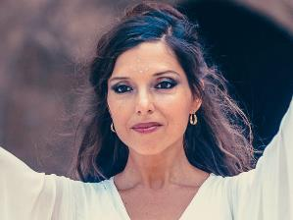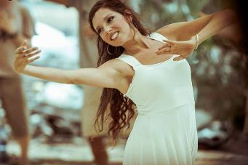

DATA: 14-16.VI.2019

ROZPOCZĘCIE: 14.VI o godz. 14 obiadem (piątek), zajęcia o godz. 16 (prosimy o
wcześniejsze przybycie!; można przyjechać do ośrodka już w
czwartek wieczorem)
ZAKOŃCZENIE: 16.VI o godz. 16 obiadem (niedziela)

MIEJSCE: Ośrodek Rozwoju Osobistego i Duchowego „Tu i Teraz”, Nowe Kawkowo www.tuiteraz.eu

CENA WARSZTATU: 1100 zł (250 € ) Early Bird przy zapisie i wpłacie całej kwoty za warsztat do 28 lutego (wyłącznie dla polskich uczestniczek) + koszty pobytu i wyżywienia
1200 zł (280 € ) Later Birds przy zapisie i wpłaty całej kwoty za warsztat do 31 marca + koszty pobytu i wyżywienia
1400 zł (330 €) cena regularna po tych terminach, (wymagana wpłata zaliczki 50 €, lub równowartości w złotówkach) + koszty pobytu i wyżywienia
CENA POBYTU: wyżywienie 75 zł dziennie (3 posiłki wegetariańskie)
noclegi – w zależności od standardu od 32 zł do 85 zł za noc;
ośrodek sprzedaje wyłącznie całe pakiety pobytowo/ żywieniowo/ warsztatowe (nie ma możliwości rezygnacji
z posiłków ani noclegów)

KONTAKT: www.tuiteraz.eu, kawkowo@tuiteraz.eu
biuro: 662759576
Jacek Towalski 602219382
Maja Wołosiewicz - Towalska 606994366

ZAPISY:
- Konieczna rejestracja mailowa na adres kawkowo@tuiteraz.eu (z podaniem imienia i nazwiska, numeru telefonu, daty i tytułu wydarzenia);
- Dopiero po otrzymaniu maila potwierdzającego i wyborze noclegu, prosimy o wpłatę zaliczki za pobyt oraz zaliczki za warsztat (na dwa oddzielne konta) w ciągu tygodnia od zgłoszenia.
- Brak wpłaty zaliczki w ciągu 7 dni anuluje rezerwację za warsztat i pobyt ! Prosimy nie wpłacać pieniędzy dopóki nie zostanie potwierdzone mailowo wpisanie na listę uczestników!
- Wpłata zaliczki jest równoznaczna z akceptacją regulaminu ośrodka (otrzymanego mailem po zgłoszeniu).
- Zaliczkę za pobyt w wysokości 220 zł prosimy wpłacać na konto Ośrodka Rozwoju Osobistego „Tu i Teraz” z podaniem imienia i nazwiska oraz opisem: „zaliczka za pobyt 14-16.VI.2019”.

Tu i Teraz Numer konta:
92 1020 3541 0000 5502 0206 3410
BANK PKO BP

Dla przelewów zagranicznych:
BIC (Swift): BPKOPLPW
IBAN: PL92 1020 3541 0000 5502 0206 3410

- Zaliczka za pobyt jest zwrotna tylko w ciągu dwóch tygodni od momentu wpłaty na konto ośrodka! W razie zwrotu zaliczki ośrodek potrąca 20 zł na opłaty manipulacyjne. Zaliczka nie może być przełożona na inny warsztat.
- Dwa tygodnie przed zajęciami zaliczka nie będzie zwracana.
- Zaliczkę za warsztat w wysokości 50 Euro (lub równowartość w złotówkach) prosimy wpłacać na konto mBank (złotówkowe) :
JIANNI DEMOZZI CONSULTING
92114010100000334671001001
W tytule: Zola Dubnikova warsztat
Ilość miejsc ograniczona, o przyjęciu na warsztat decyduje
kolejność zgłoszeń i wpłat!

